Arquitectura De Harvard

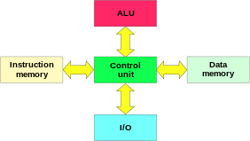

Arquitectura Von Neuman

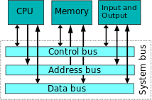

Elementos funcionales de un ordenador:

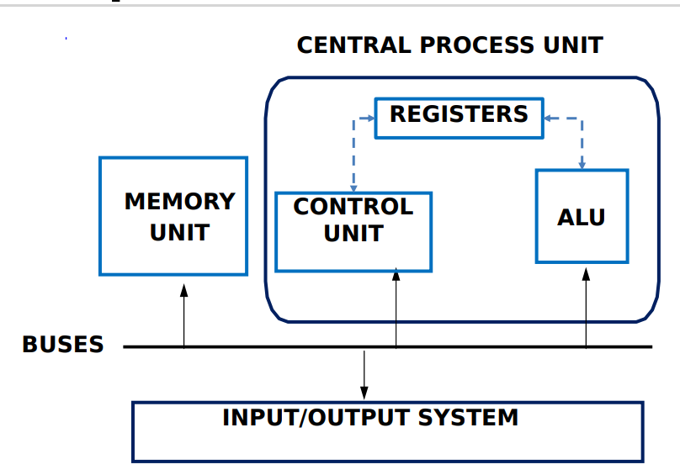

100 Mb = 100,000 Kb = 100,000,000 b

100000000/8 = 12500000 B / 1000 = 12,500 KB = 12.5 MB / 1000 = 0.0125 GB

100 Mb = 0.0125 GB

Algoritmos disco duro:

* **FCFS (First Come, First Served):**El algoritmo FCFS establece el orden por el tiempo de llegada, dando preferencia a las peticiones que han llegado antes.
* **SSF (Shortest Seek First):**El algoritmo SSF atiende la petición más cercana desde la ubicación actual.
* **Scan (algoritmo del ascensor):**El algoritmo Scan o del ascensor va dando servicio a las peticiones que se va encontrando en el sentido en el que se mueven las cabezas de lectura/escritura. Cuando no hay más solicitudes en ese sentido, o se llega al extremo, se invierte el sentido para hacer lo mismo otra vez pero yendo hacia el otro lado.
* **C-Scan (Scan circular):** El algoritmo C-Scan o ascensor circular es similar al Scan, pero al llegar al extremo opuesto, regresa de inmediato al otro sin servir ninguna solicitud.

FORMATOS PLACA BASE:

ATX, Micro- ATX, Mini-ITX, Nano-ITX, Pico-ITX

La pila de la placa base se usa para funciones del sistema de bajo nivel, como alimentar el reloj en tiempo real y almacenar la configuración de BIOS de un PC. En los PCs más nuevos, la pila solo se puede usar para el reloj.

Date help

Clsformat type

Rename set & set /p

shutdown

systeminfo

del

copy

move

attrib

assoc

fc

find

sort

chkdsk

label

vol

echo

pause

exit

time

Máquinas virtuales del sistema (SVM):

- Hipervisor de tipo 1 (el hipervisor se ejecuta directamente en el hardware)

- Hipervisor de tipo 2 (el hipervisor se ejecuta como una aplicación en un sistema operativo host)

máquinas virtuales (PVM)

se ejecuta como una aplicación normal dentro de un sistema operativo host y admite un solo proceso. Se crea cuando se inicia ese proceso y se destruye cuando sale. Su propósito es proporcionar una programación independiente de la plataforma